Задание 1:
Давай вспомним!
Как говорит кот? ( Кот мяукает!)
Как говорит собака? ___________________________
Как говорит птица?____________________________
Как говорит лягушка?__________________________
Как говорит корова?___________________________
Как говорит утка?_____________________________
Как говорит свинья?___________________________

Задание 2:
- Что такое питомец?
- Каких домашних питомцев ты знаешь?
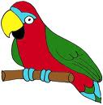
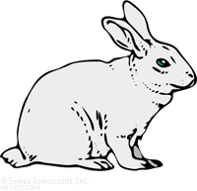
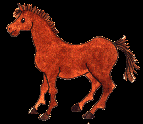

Задание 3:Каких животных ты видишь на картинке ? Выбери 2 животных и дай им имена. Запиши имя напротив животного:

____________________________________________________________________________________________________________________________________________________________________________________________________________________________________________________________________________________________________________________________________________________________________________________________________________________________________________________________________________________________________________________________________________________________________________________________________________________________________________________________________________________________________________________________________________________________________________________

Задание 4:
Ты знаешь, что такое СЧИТАЛКА?
Прочитай внимательно и выучити наизусть:

Начинается считалка:
На березу села галка,
Две вороны, воробей,
Три сороки, соловей!

Задание 5:

Назови ДНИ НЕДЕЛИ!
Попробуй записать____________________________________________________________________________________________________________________________________________________________________________________________________________________________________________________________________________________________________________________________________________________________________________________________________________________________________________________________________________

*Родителям:
Распечатайте и приклейте картинку с названиями дней недели на видное место. Поработайте над ними с ребенком на протяжении 2 недель. Задавайте вопросы:
Какой сегодня день недели? А какой день был вчера? Что ты обычно делаешь в понедельник? А в какой день у тебя урок русского языка?

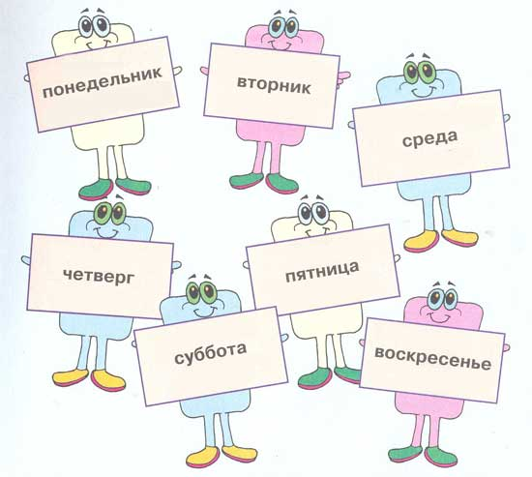

Задание 6:

Прочитай стихотворение про осень :

Осень
М. Ходякова
Если на деревьях листья пожелтели,
Если в край далекий птицы улетели,
Если небо хмурое, если дождик льется,
Это время года осенью зовется.

Хмурое небо это какое небо? Как ещё можно описать небо осенью? Пример: серое небо

Задание 7:

Давай вспомним предлоги !

НА НАД В ВОЗЛЕ ПОД ЗА ПЕРЕД

НА НАД ПЕРЕД




ВОЗЛЕ ПОД ЗА

Задание 8:
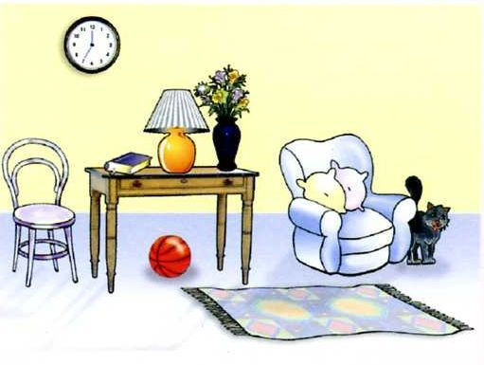
Внимательно посмотри на картинку. Используя предлоги ВОЗЛЕ,ОКОЛО, ПОД, НА, В, скажи, где:

- СТУЛ? СТУЛ (________) СТОЛА.
- МЯЧ? МЯЧ (________) СТОЛОМ.
- ЛАМПА? ЛАМПА(_______) СТОЛЕ.
- ЦВЕТЫ? ЦВЕТЫ(_____) ВАЗЕ.
- ЧАСЫ? ЧАСЫ(_____) СТЕНЕ.
- КОВЕР? КОВЕР (_____) ПОЛУ.
- КНИГА? КНИГА(________) СТОЛЕ.
- ВАЗА? ВАЗА (_____) СТОЛЕ.

